|  |
| --- |
| C:\Users\matte\AppData\Local\Microsoft\Windows\INetCache\Content.Word\logo_unive.png |
| Museo Multimediale |
| Documento di Progettazione – versione 1.0 |
|  |
| **Matteo Faggian - Filippo Maganza – Alessio Del Conte – Luigi Acampora** |
| **11/12/2017** |

|  |
| --- |
|  |

Sommario

[1. Introduzione 2](#_Toc501706916)

[1.1 Scopo del documento 2](#_Toc501706917)

[1.2 Struttura del documento 2](#_Toc501706918)

[2. Glossario 3](#_Toc501706919)

[3. Modello del sistema e modello di controllo 5](#_Toc501706920)

[4. Diagramma delle classi 5](#_Toc501706921)

[5. Diagrammi di stato 0](#_Toc501706922)

[5.1 Diagramma generale 0](#_Toc501706923)

[5.2 Diagramma Scelta dei Filtri 0](#_Toc501706924)

[5.3 Diagramma Reset dei Filtri 0](#_Toc501706925)

[6. Interfaccia grafica 1](#_Toc501706926)

[6.1 Primo accesso 1](#_Toc501706927)

[6.2 Activity “Mappa” 2](#_Toc501706928)

[6.4 Activity “Filtri” 3](#_Toc501706929)

[6.3 Menù 4](#_Toc501706930)

[6.5 Activity “Filtri” - Barra di ricerca 5](#_Toc501706931)

[6.6 Activity “Mappa” - Selezione di un’opera 6](#_Toc501706932)

[6.7 Activity “Visualizza dettagli opera” 7](#_Toc501706933)

[6.8 Activity “Visualizza opere ragruppate” 8](#_Toc501706934)

# 1. Introduzione

## 1.1 Scopo del documento

Il presente documento ha come scopo la descrizione dettagliata delle modalità di implementazione e di costruzione dell’architettura dell’applicazione “Museo Multimediale”.

## 1.2 Struttura del documento

Il documento è composto dalle seguenti sezioni:

* **Glossario**: descrizione di termini tecnici e acronimi, usati all’interno del documento e di norma non riconosciuti da un utente non esperto.
* **Modello del sistema e modello di controllo:** descrizione della struttura del sistema, evidenziando le varie interazioni tra i vari sottosistemi che compongono l’applicazione
* **Diagramma delle classi:** descrizione tramite diagrammi UML della base di dati d’appoggio utilizzata per la gestione delle informazioni utili per il corretto funzionamento dell’applicazione

**Diagramma delle attività:** descrizione tramite diagrammi UML delle attività che devono essere eseguite per esplorare le varie funzionalità della nostra applicazione

* **Interfaccia grafica:** sezione dove verranno proposte le schermate principali di un prototipo dell’applicazione

# 2. Glossario

**Android:** Android è un sistema operativo per dispositivi mobili sviluppato da Google Inc. e basato sul kernel Linux; non è però da considerarsi propriamente né un sistema unix-like né una distribuzione GNU/Linux, bensì una distribuzione embedded Linux, dato che la quasi totalità delle utilità GNU è sostituita da software in Java. È un sistema embedded progettato principalmente per smartphone e tablet, con interfacce utente specializzate per televisori (Android TV), automobili (Android Auto), orologi da polso (Android Wear), occhiali (Google Glass), e altri.

**App:** dicitura abbreviata per indicare un'applicazione software, sia ludica che di utilità, per dispositivi mobili quali smartphone, palmari e tablet.

**Client:** Programma o parte di un programma che permette di scambiare dati con un server.

**Git:** è un software di controllo versione distribuito utilizzabile da interfaccia a riga di comando, creato da Linus Torvalds nel 2005. La sua progettazione si ispirò a strumenti (allora proprietari) analoghi come BitKeeper e Monotone.

**Android Studio:** Android Studio è un ambiente di sviluppo integrato (IDE) per lo sviluppo per la piattaforma Android.

**KitKat:** è la versione 4.4/4.4.4 del sistema operativo Android.

**Utente:** è la persona fisica che fa uso dell’applicazione

**Localizzazione:** Individuare la posizione di qualcosa o qualcuno oppure l'area interessata da un fenomeno.

**GPS :** Sistema mondiale di posizionamento via satellite

**Google Maps:** è un servizio accessibile dal relativo sito web che consente la ricerca e la visualizzazione di carte geografiche di buona parte della Terra.

**Coding : I**n informatica si intende la stesura di un programma.

**Swipe**: gesture tattile che consiste nello scorrere un dito nello schermo

**Pinch**: gesture tattile che consiste nell’avvicinare o allontanare due dita che toccano lo schermo

**Scroll**: gesture tattile che consiste nello scorrere una pagina su e giù

**Tap**: tocco nel touchscreen per effettuare un comando

**Codice sorgente:** Il codice sorgente (spesso detto semplice mente sorgente o codice o listato), in informatica, è il testo di un algoritmo di un programma scritto in un linguaggio di programmazione da parte di un programmatore in fase di programmazione, compreso all'interno di un file sorgente.

**SQL:** è il linguaggio di definizione e manipolazione dei dati universalmente usato nelle basi di dati relazionali. Esso ha le seguenti funzioni: ... interrogazione sui dati:SQL consente di estrarre informazione presente nella base di dati

**SQL Lite :** è una libreria software scritta in linguaggio C che implementa un DBMS SQL di tipo ACID incorporabile all'interno di applicazioni. Il suo creatore, D. Richard Hipp, lo ha rilasciato nel pubblico dominio, rendendolo utilizzabile quindi senza alcuna restrizione. Permette di creare una base di dati (comprese tabelle, query, form, report) incorporata in un unico file, come nel caso dei moduli *Access* di Microsoft Office e *Base* di OpenOffice.org e Libre Office; analogamente a prodotti specifici come Paradox o Filemaker.

**DBMS:** In informatica, un *Database Management System,* abbreviato in DBMS o Sistema di gestione di basi di dati, è un sistema software progettato per consentire la creazione, la manipolazione (da parte di un amministratore DBA) e l'interrogazione efficiente (da parte di uno o più utenti client) di database (ovvero di collezioni di dati strutturati), per questo detto anche "*gestore o motore del database*", e ospitato su architettura hardware dedicata (server) oppure su semplice computer. I DBMS svolgono un ruolo fondamentale in numerose applicazioni informatiche, dalla contabilità, alla gestione delle risorse umane e alla finanza fino a contesti tecnici come la gestione di rete o la telefonia.

**Database:** collezione di dati, tra loro correlati, utilizzati per rappresentare una porzione del mondo reale. I dati sono strutturati in modo tale da consentire la loro gestione in termini di inserimento, aggiornamento, ricerca e cancellazione delle informazioni.

**Query:** interrogazione di un database per estrarre o aggiornare i dati che soddisfano un certo criterio di ricerca.

**Activity:**

**Open data:** sono dati liberamente accessibili a tutti, le cui eventuali restrizioni sono l'obbligo di citare la fonte o di mantenere la banca dati sempre aperta.

**API(Application Programming Interface):** un insieme di procedure disponibili al programmatore.

**IDE:** ambiente di sviluppo integrato che aiuta i programmatori nello  sviluppo del codice sorgente dei programmi.

**Commit:** è un insieme di modifiche che hanno portato l'applicazione ad un nuovo stato.

**Bug:** errore nella scrittura del codice sorgente che comporta comportamenti anomali del software.

**Beta:** versione non definitiva di un software, già testata da esperti disponibile ad un numero maggiore di utenti.

**Testing:** indica l'attività di verifica e collaudo del software.

**Google Play:** è un negozio virtuale online di applicazioni, brani musicali, pellicole cinematografiche, libri e riviste sviluppato da Google per offrire servizi ai dispositivi mobili Android.

**UML:** è un linguaggio di modellazione che serve a specificare, costruire, visualizzare e documentare gli artefatti di un sistema.

**Crash:** quando un applicazione va in crash, significa che si interrompe improvvisamente.

**Modello E/R**: schema di rappresentazione dei database basato sul concetto di entità(tabelle) e di relazioni tra le diverse entità tramite l'associazione di chiavi primarie ed esterne.

**Diagramma delle classi:** sono uno dei tipi di diagrammi che possono comparire in un modello UML. In termini generali, consentono di descrivere tipi di entità, con le loro caratteristiche e le eventuali relazioni fra questi tipi.

# 3. Modello del sistema e modello di controllo

L’applicazione “Museo Multimediale” è strutturata secondo il modello **Client Server**, dove il **client** è rappresentato dall’utente che interagisce con l’applicazione mentre possiamo ricondurre al ruolo di **server** il database che useremo per la gestione dei dati d’appoggio. Come modello di controllo abbiamo deciso di utilizzare il **call-return model** a struttura centralizzata, dato che la sequenza delle interazioni della nostra applicazione risulta essere molto lineare.

# 4. Diagramma delle classi

La seguente immagine rappresenta il diagramma UML della base di dati d’appoggio che abbiamo estrapolato dalla base di dati aperti forniti dalla Regione Veneto

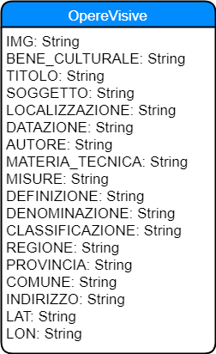

In questa tabella sono presenti tre elementi che caratterizzano in maniera significativa le varie opere. Questi elementi sono **BENE\_CULTURALE**, **DATAZIONE** e **AUTORE**, che verranno utilizzati per inserire dei filtri alle opere da mostrare all’utente. Pertanto, per eseguire in maniera più efficace la gestione dei filtri, abbiamo deciso di modificare la struttura del database di partenza seguendo il modello rappresentato dal seguente schema:

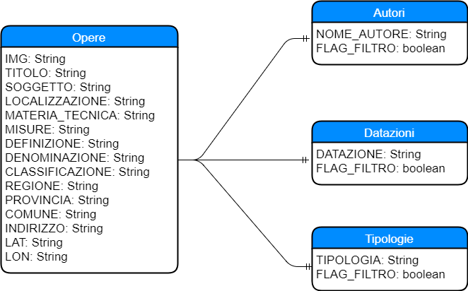

# 5. Diagrammi di stato

## 5.1 Diagramma generale

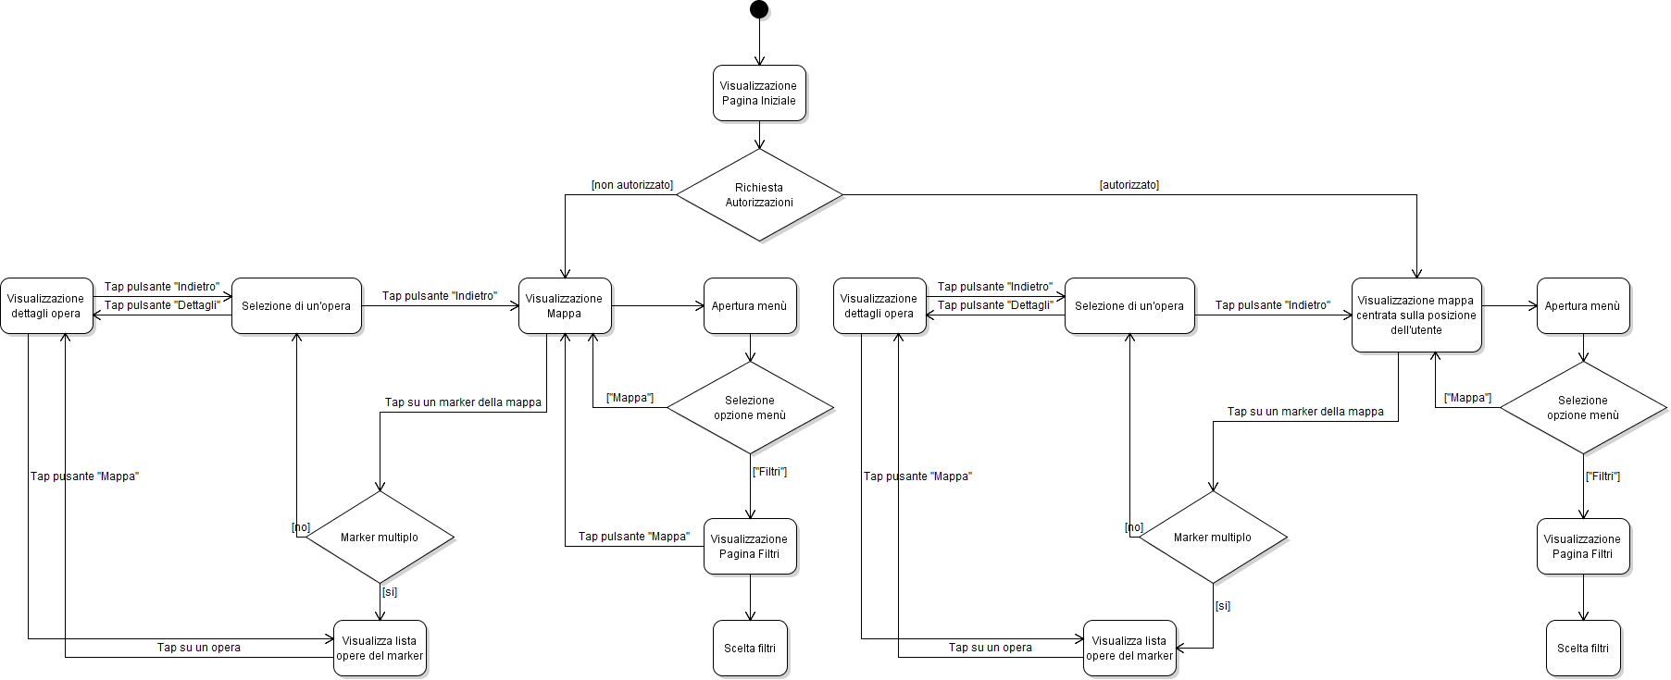

## 5.2 Diagramma Scelta dei Filtri

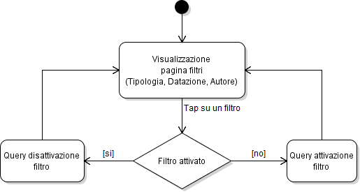

## 5.3 Diagramma Reset dei Filtri

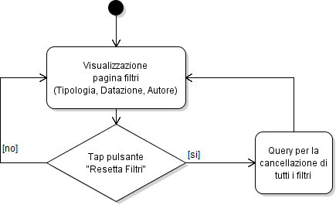

# 6. Interfaccia grafica

## 6.1 Primo accesso

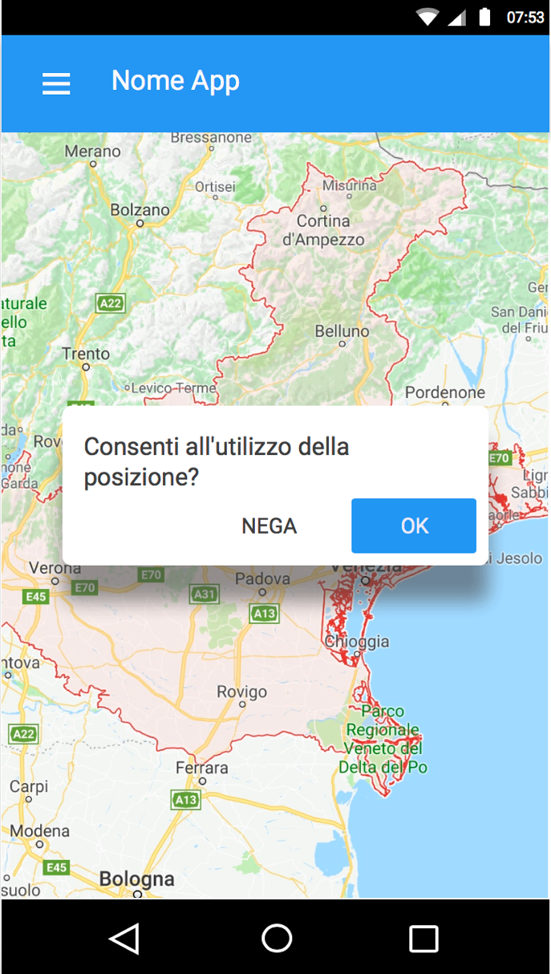

Al primo accesso l'utente visualizzerà una schermata simile a quella visibile sopra. L'utente dovrà poter scegliere se utilizzare la propria posizione oppure una

## 6.2 Activity “Mappa”

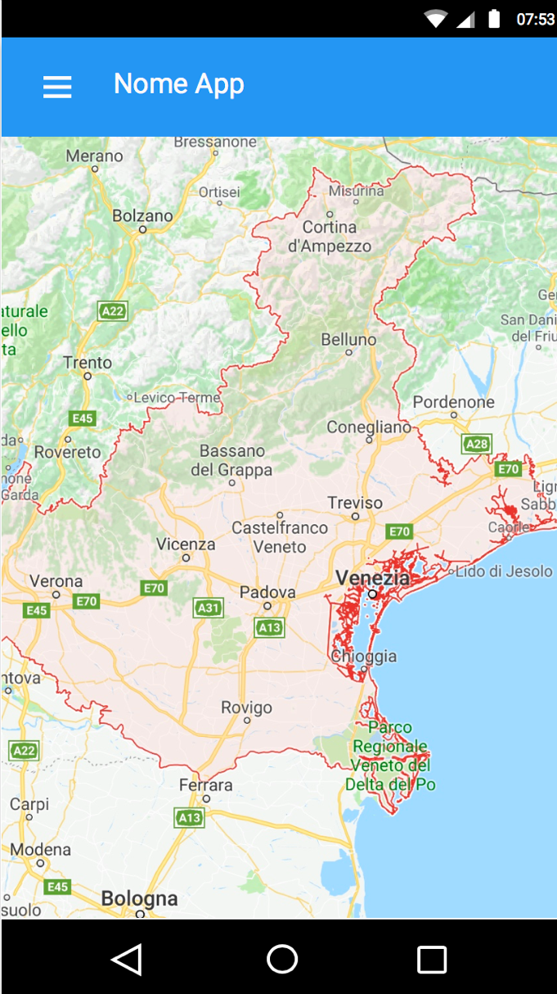

## 6.4 Activity “Filtri”

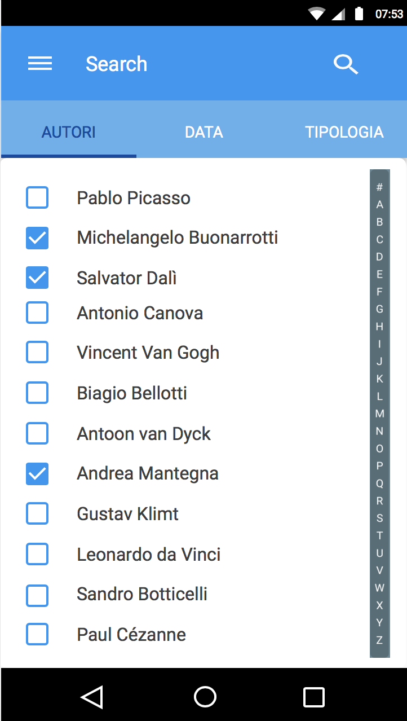

## 6.3 Menù

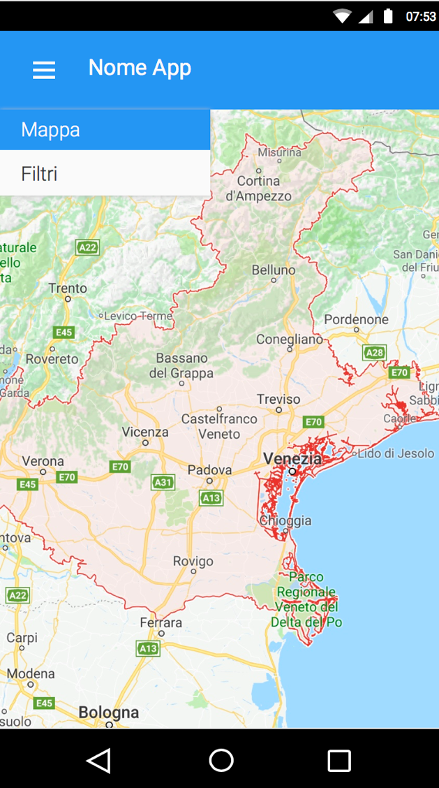 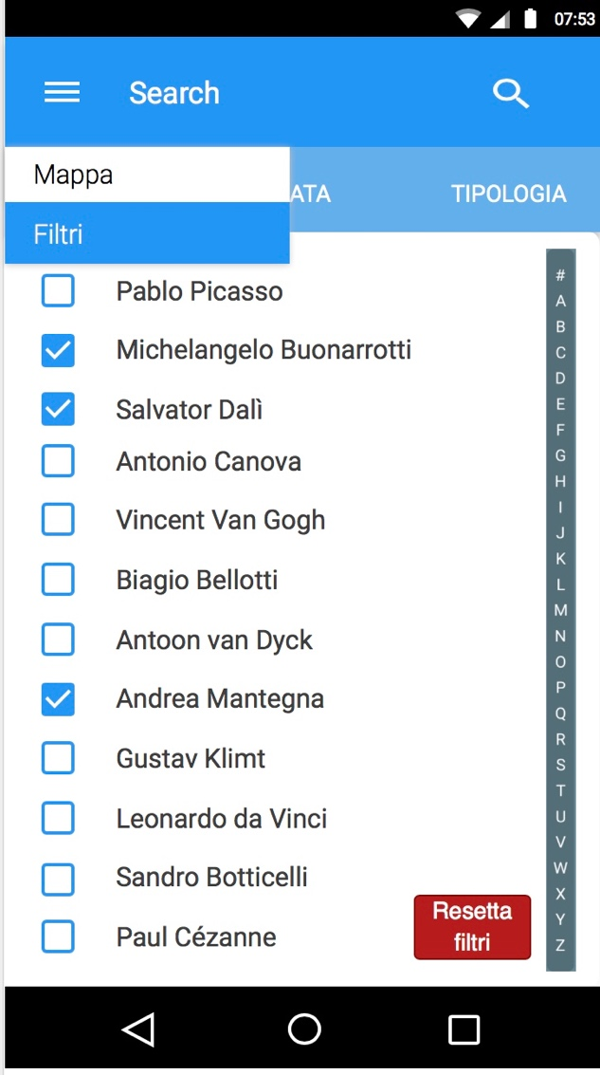

## 6.5 Activity “Filtri” - Barra di ricerca

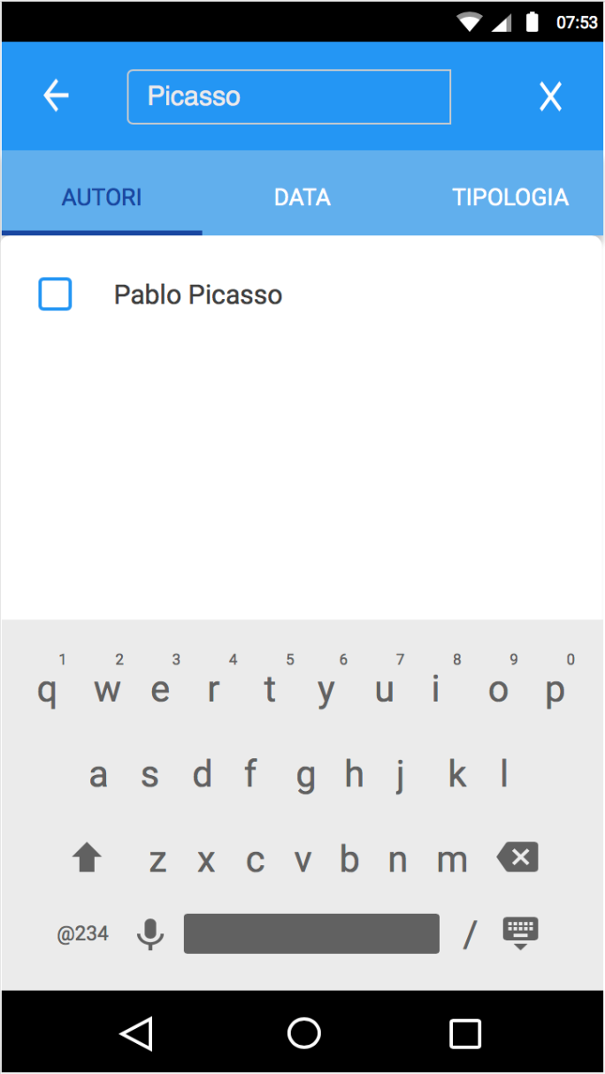

## 6.6 Activity “Mappa” - Selezione di un’opera

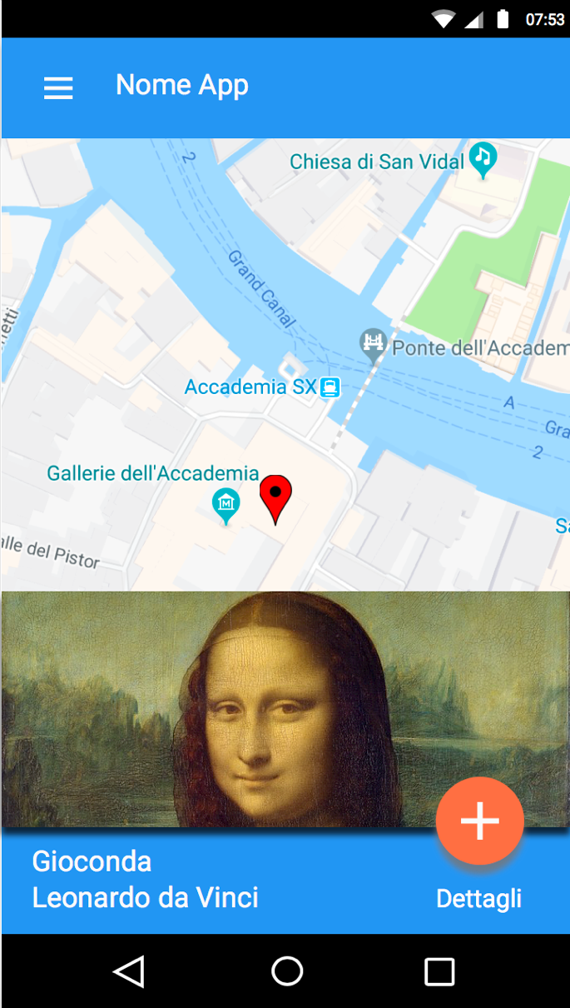

## 6.7 Activity “Visualizza dettagli opera”

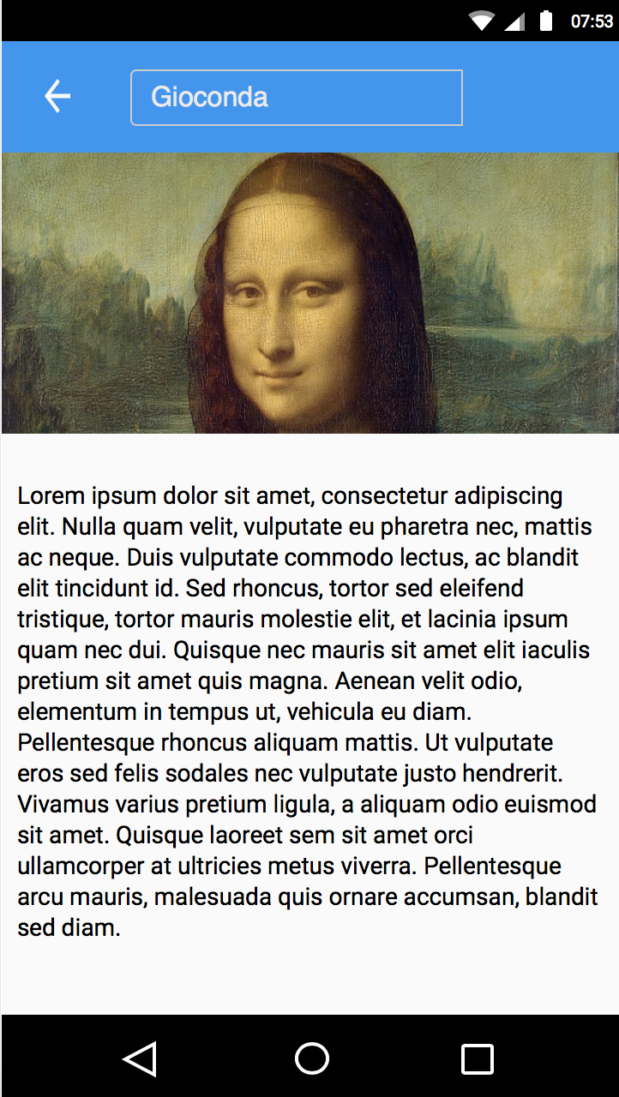

## 6.8 Activity “Visualizza opere ragruppate”

